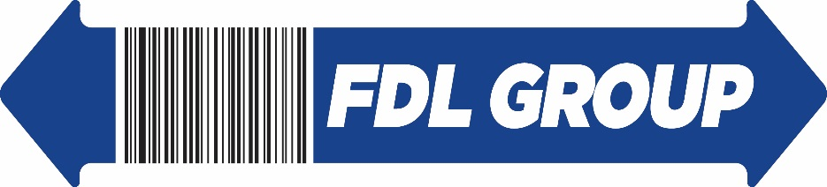

Χειριστές για Αττική

Η εταιρεία FOODLINK S.A., μία από τις μεγαλύτερες εταιρείες στο χώρο των Logistics, μέλος του Ομίλου FDL, ζητεί διπλωματούχους χειριστές ανυψωτικών μηχανημάτων ηλεκτροκίνητου κλαρκ, με δυνατότητα εργασίας σε κυλιόμενο ωράριο, στην ευρύτερη περιοχή του Θριασίου Πεδίου.

Στοιχεία επικοινωνίας: hr@fdlgroup.gr, T: 210-5517700, F: 2105597621

